Rettleiing
til å lese og å sende inn leseleksa via showbie!
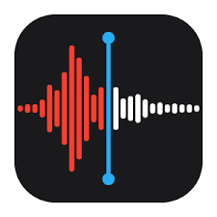
- Les inn leseleksa via appen «Taleopptak»

- Lytt til opptaket, og sjekka at det høyrast greitt ut.

- Over klokkeslett og lengde på fila, står namnet på fila. Endre dette til elevens namn og dato. Gjer dette ved å markere teksten, for så å endre til namn og dato.
- Trykk på pil ut av boks-ikonet, som du no har fått oppe i venstre hjørne.
- Bla til du finn Showbie-appen, og vel denne.

- Vidare vel du rett klasse (Undheim 2016), norsk, leselekse og rett oppdrag.

Lykke til!

